专利申请技术交底书
名称：一种智能水表通信终端的串行线复用唤醒结构及通信方法。
本方案面向电池供电的智能水表通信系统，系统由计量控制器和低功耗窄带无线通信终端组成。计量控制器的数据发送端口与通信终端的数据接收端口交叉电连接，通信终端的数据发送端口与计量控制器的数据接收端口交叉电连接，形成既有双向串行通信链路。通信终端另设具有深度休眠唤醒能力、低电平有效的通用输入输出端口；该端口经单向隔离支路接至计量控制器的数据发送端口。单向隔离支路采用低漏电肖特基二极管，并配置接至通信终端电源端的上拉电阻。系统连接关系可参见 FIG1。

该项技术现状描述（公司之外各公司普遍的做法）
电池水表为降低静态功耗，通信终端通常长期处于深度休眠状态；而计量控制器仍需在计量周期或异常发生时发起上报请求。既有串行链路在空闲状态保持高电平，若为唤醒功能另行配置专用通信端口，会增加端口占用和连接复杂度。
若把正常串行信号直接接入通信终端的唤醒输入，则常规通信电平会持续驱动该输入，容易与低功耗唤醒条件相互干扰。因此，需要在不改变原有收发数据通道的前提下，使一个低电平事件能可靠传递到唤醒输入，而正常串行通信不持续影响该输入。

我司有关该项技术的实现方法
实现方法如下：肖特基二极管的方向设置为，在计量控制器发送端输出低电平时导通，将通信终端的通用输入输出端口拉低；在发送端处于空闲高电平时隔离该端口。上拉电阻标称约为20千欧，用于在无唤醒事件时把该端口稳定保持在非唤醒高电平；二极管导通时则允许端口降至有效低电平。该阻值按照水表电池电压、隔离支路漏电流和端口阈值校核；阻值及低漏电肖特基二极管型号可结合供电电压、端口阈值、户外温度范围和功耗目标调整。
当到达抄表数据上报窗口，或者检测到漏水、磁干扰等异常告警且存在待上报数据时，计量控制器发起唤醒。计量控制器将串行数据发送端拉低，形成满足最小持续时间的低电平唤醒脉冲。该脉冲经单向隔离支路使通信终端通用输入输出端口产生低电平唤醒事件，通信终端据此退出深度休眠并完成网络附着。
通信终端就绪后，双方继续沿既有双向串行通信链路交互数据：计量控制器向通信终端提供抄表数据、阀控状态和异常告警数据，通信终端向计量控制器下发配置数据。数据交互完成后，通信终端可恢复低功耗状态，以适配电池供电智能水表的静态功耗预算。该结构可用于计量控制器按照计量周期或告警事件主动请求窄带无线通信终端上报的场景。

本发明技术方案带来的有益效果（判断发明具有进步性的重要依据）
本方案复用既有串行数据发送端的低电平即可触发通信终端退出深度休眠，无需额外占用通信端口。单向隔离支路在唤醒后将正常串行通信电平与唤醒输入隔离，避免常规通信持续直接驱动通用输入输出端口；通信终端按需唤醒并可在完成交互后恢复低功耗状态，有利于满足电池水表的功耗与使用寿命要求。

附图
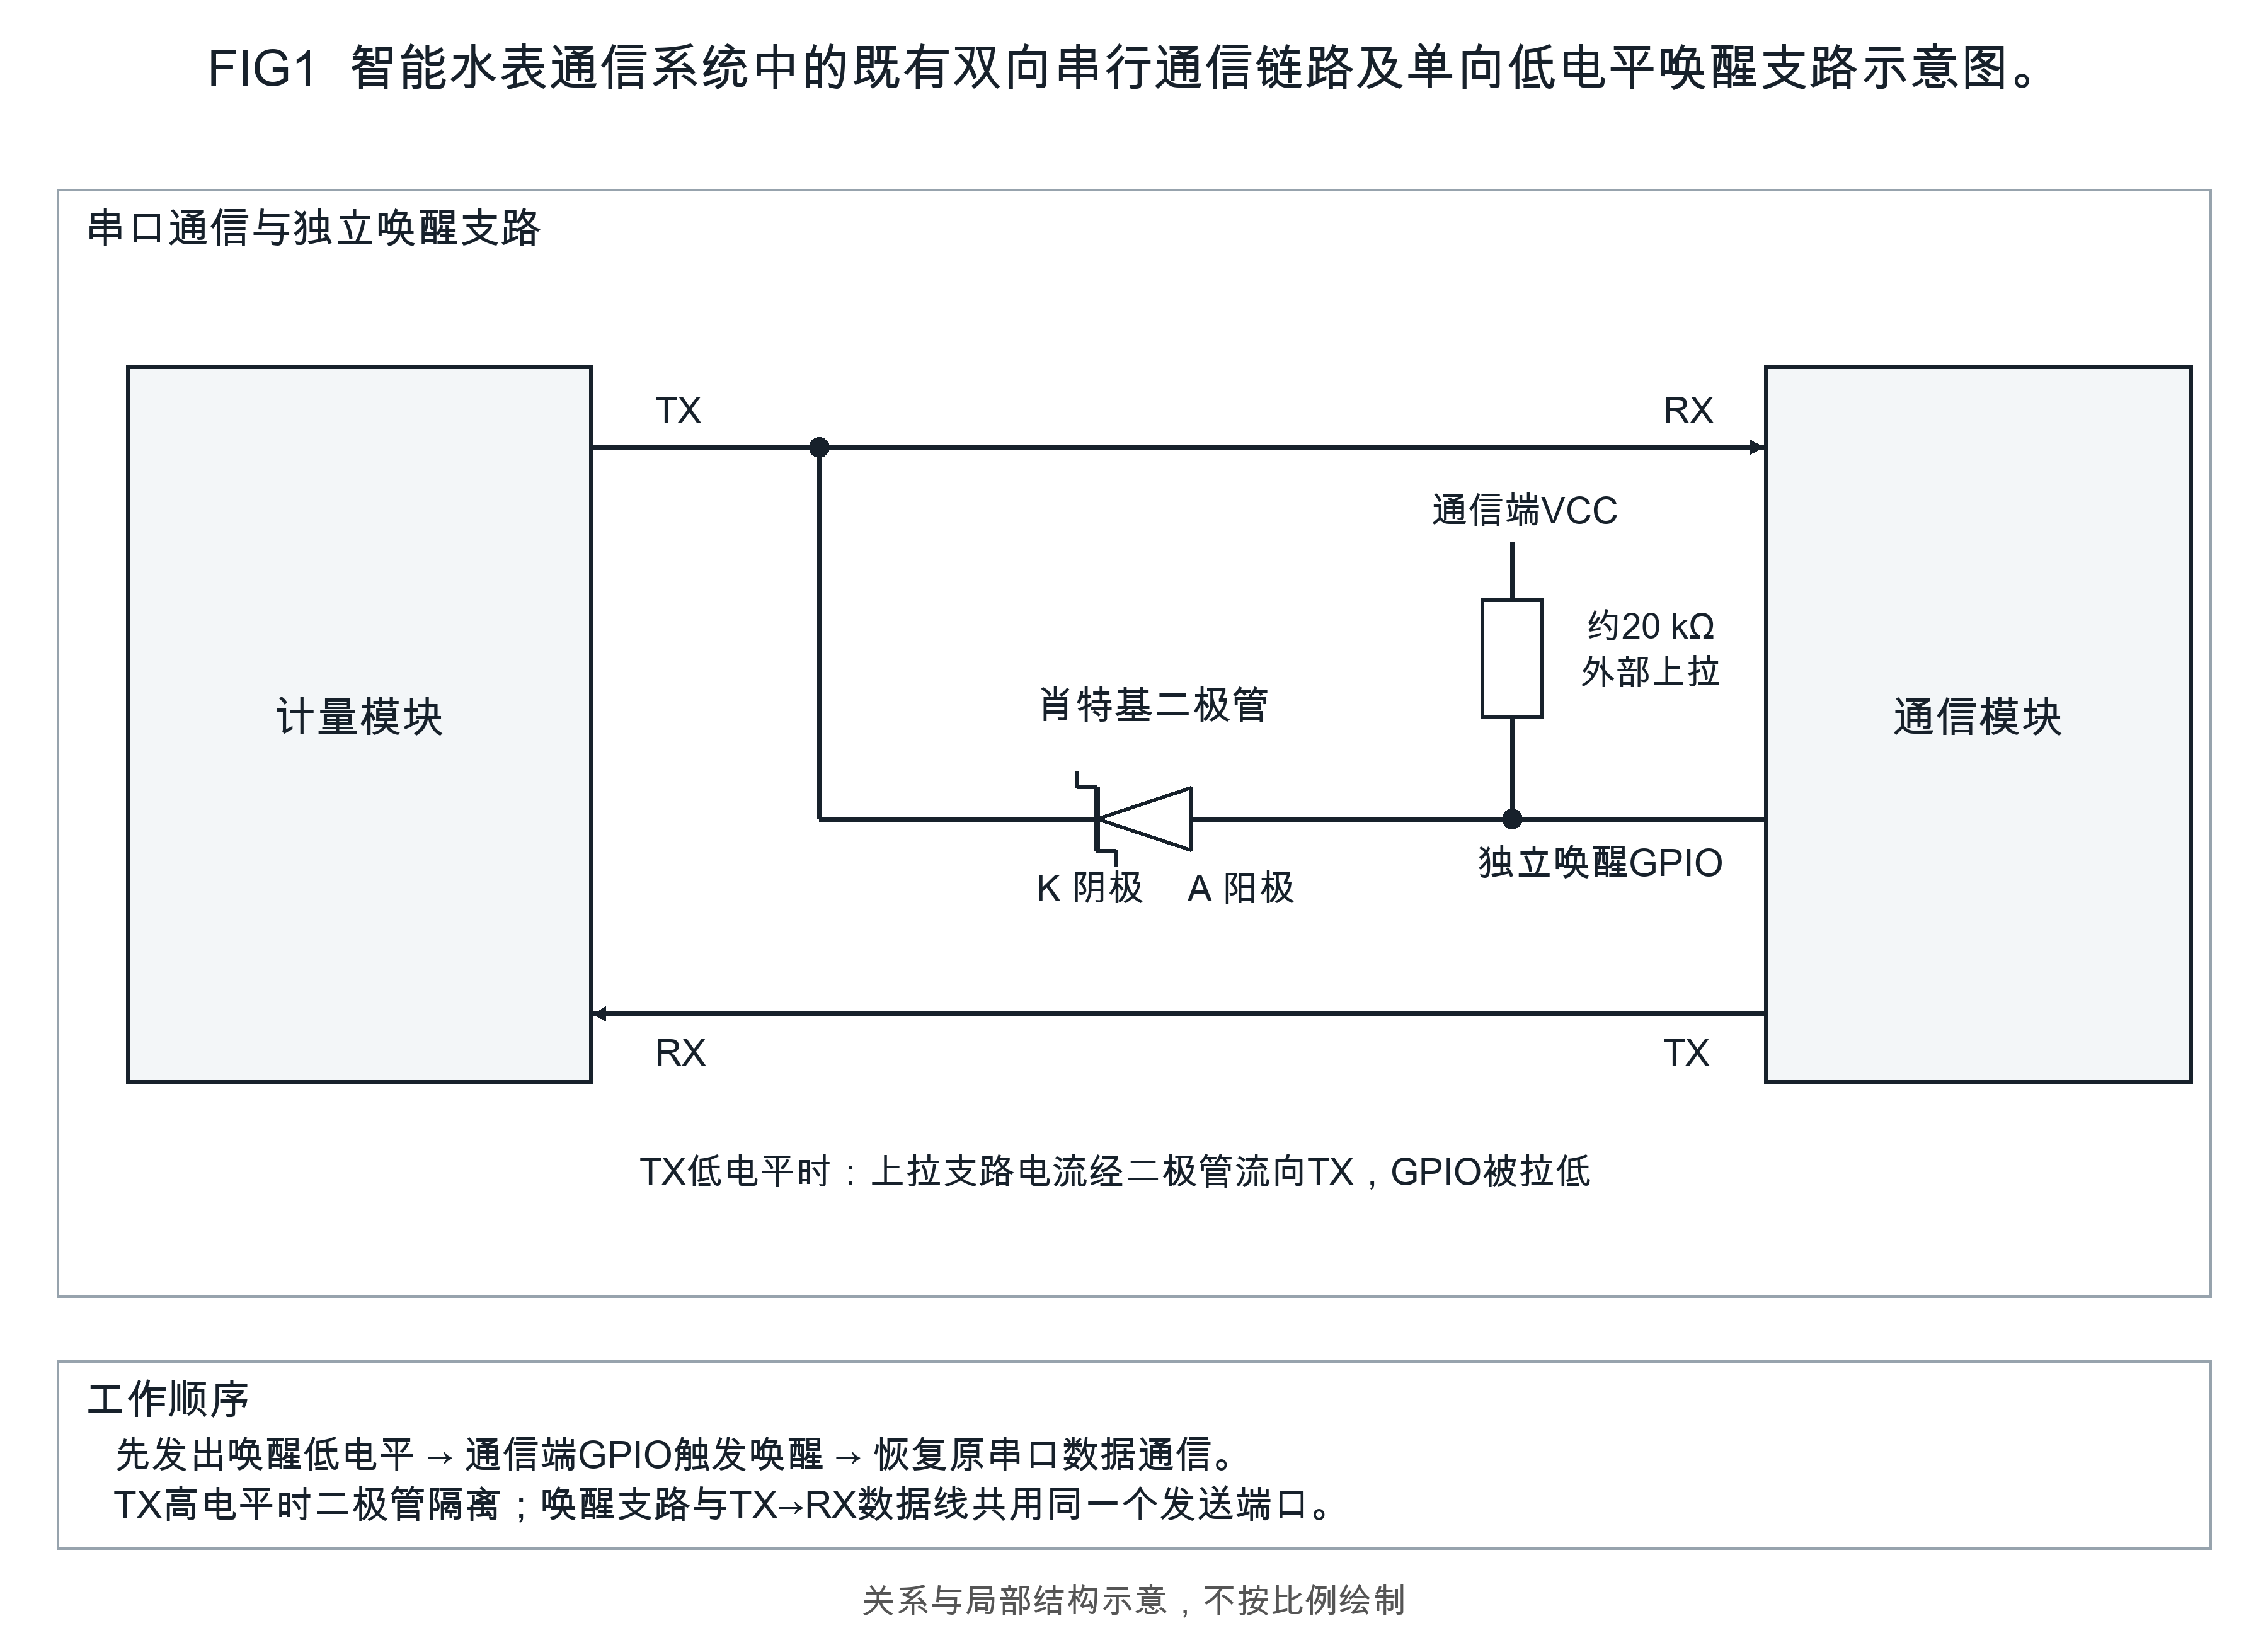
智能水表通信系统中的既有双向串行通信链路及单向低电平唤醒支路示意图。

